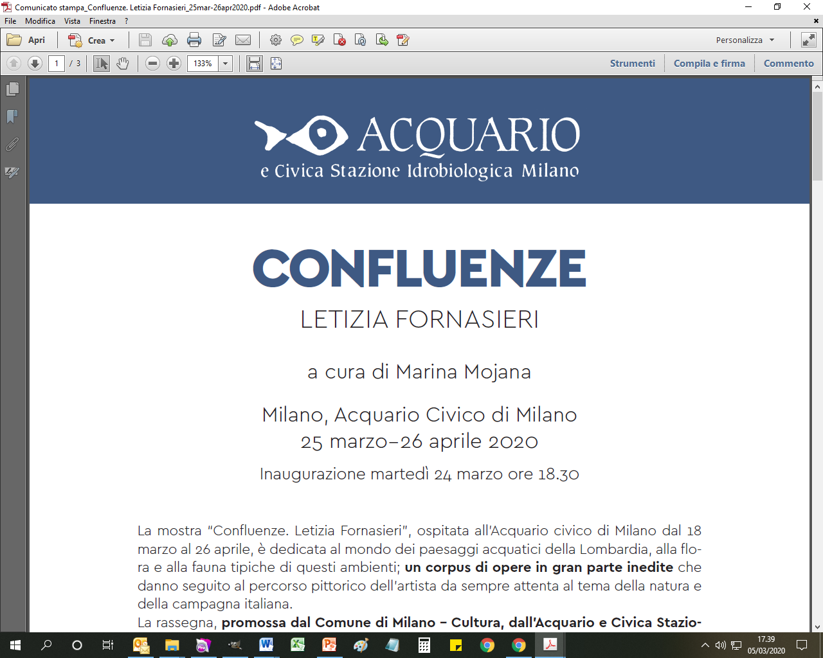

**Le confluenze di Letizia Fornasieri**

*di Marina Mojana*

Nel panorama della figurazione pittorica contemporanea, Letizia Fornasieri c’è da quarant’anni, da quando, appena diplomatasi in Pittura all’Accademia di Brera di Milano, vince nel 1981 il Premio San Fedele per le arti visive. Ha talento da vendere e lavora come un operaio specializzato («al mattino si dipinge - spiega - al pomeriggio ci si occupa di tutto il resto»); mischia colori, prepara le tele, partecipa a rassegne collettive, espone in mostre personali.

Fin da subito l’artista fa breccia nel cuore di molti collezionisti con opere dipinte a olio “alla Cézanne” e che hanno sempre a tema la realtà quotidiana (la sua stanza, i tram di Milano, un girasole, la madre che legge, le strade, le case). La Fornasieri degli esordi cresce come artista quasi ignorata dalla critica militante.

A quel tempo dominava l’ambiente artistico milanese l’eclettica figura di Giovanni Testori (1923 - 1993) scrittore, pittore, critico d’arte, regista teatrale: intorno a lui era sorta l’Officina milanese, una banda di giovani artisti, tutti ventenni, tutti uomini e tutti pittori (Giovanni Frangi, Alessandro Papetti, Marco Petrus, Luca Pignatelli, Velasco Vitali). Letizia condivide la loro ricerca, ostinatamente legata alla pittura e alla figurazione come processo di conoscenza - una strada percorsa da pochi all’epoca dell’arte concettuale - ma è donna (una delle pochissime pittrici milanesi della sua generazione); è maggiore di loro di qualche anno e, pur essendo molto amata da Testori, resta fuori dal giro. Erede di un approccio alla realtà che ricorda quello informale del lecchese Ennio Morlotti e quello materico dello svizzero Willy Varlin - due pittori da lei sempre ammirati - Fornasieri dipinge lontano dai riflettori.

Non che non esistessero in quegli anni aggiornate critiche d’arte femministe in grado di occuparsi di lei, ma al loro sguardo il lavoro di Fornasieri sembrava trasparente: un passo indietro invece che avanti, senza provocazioni, senza rivendicazioni, lontano mille miglia dai temi caldi della politica, del sesso, dell’inconscio. Troppo estetico e poco etico.

La pittrice, però, ha già scelto chi sarà la sua guida di riferimento: lo statunitense William Congdon (1912 - 1998), che dalla fine degli anni settanta vive nella Bassa milanese, a Gudo Gambaredo, in una casa-studio annesso al monastero benedettino della Cascinazza. Un pittore che di ogni quadro ha fatto una preghiera. Lo frequenta per tutti gli anni novanta e intanto vince il Premio Carlo Dalla Zorza (1995), mischia colori, prepara tele, partecipa a rassegne collettive, espone in mostre personali; le sue opere entrano anche in importanti collezioni pubbliche come quella della Camera dei Deputati del Parlamento Italiano.

Sono anni difficili per chi, come lei, resta fedele alla pittura. Intorno a tele e pennelli predomina, infatti, un clima di generale ipocrisia, come se dipingere a olio su tela fosse un semplice retaggio passatista. Fornasieri conosce la capacità della pittura di trasformarsi senza mai soccombere, metabolizzando i nuovi linguaggi e non la rinnega. Cerca il senso del suo fare arte, non il consenso. Combatte l’iconoclastia che ha dominato gran parte dell’arte moderna del XX secolo lasciando, in ogni suo quadro, le tracce di una paziente opera di salvezza del quotidiano: una forsizia, un roseto, un ranuncolo bianco dal cuore giallo sono schegge di bellezza. Chi viene toccato dal bello torna a sperare, perché riscopre che la sua vita ha ancora uno scopo. La bellezza non spiega quale sia lo scopo, ma assicura che ne esista uno. Come afferma Fornasieri «le cose della vita hanno una ragione. L’artista cerca questa ragione, come può e come sa, la dice, la offre». Il senso può apparire nella forma, prima che nelle parole e anche i più piccoli indizi sono utili per ritrovare un cammino e una direzione.

Il suo apparente ritardo sull’arte contemporanea diventa di fatto avanguardia. Lo comprende il gallerista James Rubin che nel 2000 inizia a lavorare con lei, chiedendole più disciplina nel modo di trattare i soggetti, più rigore nella composizione, più essenzialità nelle forme. È un dialogo fecondo che in vent’anni di collaborazione spinge lo sguardo di Fornasieri nel cuore della realtà. La sua pittura dal naturale, tra sentieri d’acqua e giardini in fiore, tra vigne senesi e rogge padane, sperimenta nuovi tagli di luce e vibra di una profonda gioia per tutto ciò che esiste, perché creato.

In un momento di grande rilancio critico sia della pittura contemporanea, sia dell’arte al femminile, Letizia Fornasieri viene invitata a presentare la fase più recente della sua ricerca nella mostra «Confluenze» all’Acquario civico di Milano. L’artista si concentra sulla Natura, intesa come regno degli esseri viventi, vegetali e animali. La scelta di tematiche *green* non è ruffiana e non strizza l’occhio a certa sensibilità ambientalista. Da una decina d’anni in qua - non da ieri - Fornasieri dipinge soprattutto paesaggi e ha cambiato registro: la rete dei canali in provincia di Cremona, i piccoli fiori che crescono nei campi alle porte di Milano, le traiettorie dei pesci rossi nella vasca, diventano macchie quasi informali. L’artista osserva dal vero, conosce, dipinge. Perché non basta saper disegnare per fare un buon lavoro, non basta la tecnica, bisogna trasmettere un’esperienza.

Il carattere della pittura di Fornasieri sembra essere lo stesso dell’acqua, qualcosa che scorre da qualche parte, in superfici e dimensioni sempre diverse, ma che aderisce alla forma con una sconvolgente, misteriosa, semplicità. Il risultato sono opere molto ricche, con una varietà di toni e di modulazioni che testimoniano la piena maturità raggiunta dalla pittrice nella rappresentazione di tutto ciò che vive. La bellezza che emana dai suoi dipinti, la *Mentha aquatica* dal fiore violetto o il *Lotus pedunculatus* dal pigmento giallo carico, non è un semplice ornamento. L’armonia che dà il ritmo alla *Lythrum salicaria* dalla pannocchia fuxia o ai *Germani reali* scorciati dall’alto, non è qualcosa di decorativo. Bellezza e armonia attraversano ogni quadro in mostra e sono il segno di qualcosa d’altro, da cui esse stesse hanno origine. Con la sua pittura Fornasieri ci dice qual è la vera essenza dell’opera d’arte: essere il punto di confluenza tra l’uomo e Dio.